Київський національний університет імені Тараса Шевченка
Факультет комп`ютерних наук та кібернетики
Кафедра інтелектуальних інформаційних систем
Алгоритми та складність

Завдання №7
“ Біноміальна піраміда”
Виконав студент 2-го курсу
Групи К-29
Рябов Кирило Сергійович

2021
Предметна область
Варіант 13
Записна книга
Об’єкти: Дні, Події
Примітка. Існує множина днів. Для кожного дня визначено множину подій.

Для представлення ‘Дні’ я створено клас Days в якому є масив ‘днів’(day). Також, для кожного ‘дня’ є масив ‘подій’(event). До ‘Записної книги’ можна додавати ‘день’ за допомогою методу Days::addDay , а ‘поді.’ можна додати до ‘дня’ за допомогою методу County::addEvent.
Завдання
Реалізація біноміальної піраміди
Теорія
Піраміди злиття (mergeable heaps) – це піраміди, що підтримують операцію злиття.
Біноміальне дерево – це впорядковане дерево, що визначається рекурсивно.
- Біноміальне дерево B0 порядку 0 складається з єдиної вершини.
- Біноміальне дерево Bk порядку k складається з двох зв’язаних біноміальних дерев Bk–1: корінь одного є крайнім лівим сином іншого.
Біноміальна піраміда (біноміальна купа) Н – множина біноміальних дерев, що задовольняють властивостям біноміальних пірамід:
- Кожне біноміальне дерево в Н є неспадаючою пірамідою.
- Для довільного невід’ємного k в Н існує не більше одного біноміального дерева відповідного порядку.
З цих властивостей випливають два наслідки. По-перше, корінь кожного з дерев має найменший ключ серед його вершин. По-друге, сумарна кількість вершин в біноміальної купі однозначно визначає розміри входять до нього дерев. Наприклад, біноміальна купа з 13 = 2³+2²+2⁰ вершинами складається з трьох дерев висотою 3, 2 і 0 і мають, відповідно, 8, 4 і 1 елементів.
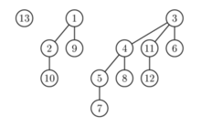

Наступні операції виконуються за час O (log n), де n - число вершин:
- Вставка нового елемента (амортизоване O (1))
- Знаходження елемента з мінімальним ключем
- Видалення елемента з мінімальним ключем
- Зменшення значення ключа даного елемента
- Видалення даного елемента
- Об'єднання двох куп.
Біноміальна піраміда з n вузлів складається не більше ніж з log(𝑛+1) біноміальних дерев.
Кожне біноміальне дерево зберігається у представленні з лівим дочірнім та правим сестринським вузлами.
Ключ key[x], вказівник на батька p[x], вказівник на найлівішого сина child[x], вказівник на правого брата sibling[x], кількість дочірніх вузлів degree[x].
Біноміальна піраміда представлена списком коренів її біноміальних дерев впорядкованим за зростанням степенів дерев.

Алгоритм
- Insert
Створюємо купу з одного елемента і об'єднуємо з нашої купою.
- Delete
Спочатку зменшуємо за допомогою Decrease значення в вершині до мінімально можливого. А потім видаляємо мінімальний в купі (ExtractMin).

- Merge
Спочатку об'єднаємо кореневі списки куп в 1 кореневий список, підтримуючи впорядкованість по degree. Алгоритм аналогічний злиттю 2-х масивів в mergeSort.
Можуть бути випадки:
1) Тільки 2 дерева однакового розміру. Тоді об'єднуємо їх.
2) 3 дерева однакового розміру. Об'єднуємо 2 останніх.
При об'єднанні двох дерев потрібно лише подивитися в корені якого з них менший ключ і зробити інше дерево лівим сином кореня цього дерева.
- Minimum
Очевидно, мінімум знаходиться в кореневому списку, тобто, щоб його знайти треба пройтися по ньому.
- ExtractMin
Знаходимо найменший елемент за допомогою Minimum. Видаляємо його з кореневого списку. З перевернутого списку його дітей робимо кореневий список для нової купи (H1) і об'єднуємо вихідну купу з H1.

- Decrease
Зменшуємо значення в потрібній вершині. Тоді властивість купи буде можливо порушено для нашої вершини і її батька, тоді міняємо їх місцями. Продовжуємо процес, поки наша вершина не "спливе" на своє місце.
Складність
Всі операції потребують часу в середньому О(log n).

Мова програмування
С++

Модулі програми
class Event, class Day, class Book – класи для реалізації предметної області.
class BNode, class BinomialHeap були створені для реалізації біноміальної піраміди.
Методи класу BinomialHeap:
insert(T value) -> Додає елемент до дерева.
remove(T value) -> Видаляє елемент з дерева.
print() -> Виводить піраміду в консоль. Кожне дерево виводиться окремо в порядку зростання їх розміру.
getMin() -> Повертає вузол з найменшим значенням ключа.
extractMin() -> Повертає вузол з найменшим значенням ключа і видаляє його з піраміди.
decrease(T value, T newValue) -> Зменшує значення ключа у вузлі. Якщо нове значення ключа буде більшим, то буде виведене повідомлення про помилку.
merge(BinomialHeap& heap) -> Об’єднує поточну піраміду з переданою. Після об’єднання передана піраміда очиститься.

Інтерфейс користувача
Вхідні дані вводяться з текстового файлу ‘input.txt’ або з консолі. Всі операції над пірамідою відбуваються через консоль. Також можна вивести піраміду в консоль.

Тестові приклади
input.txt
3
16.04 1 2Ev
19.05 1 3Ev
26.06 3 4Ev 5Ev 6Ev

Приклад почергового додавання подій в купу:
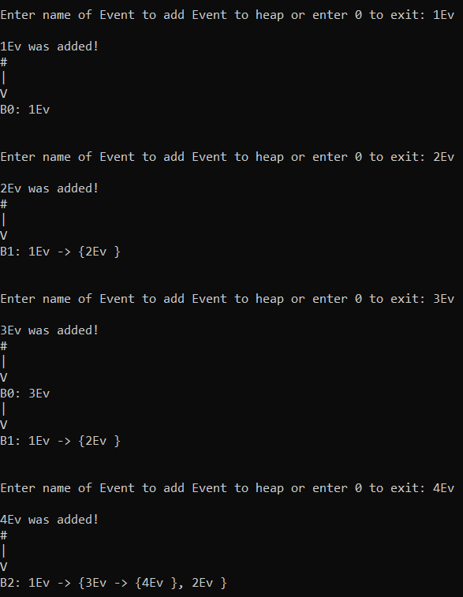
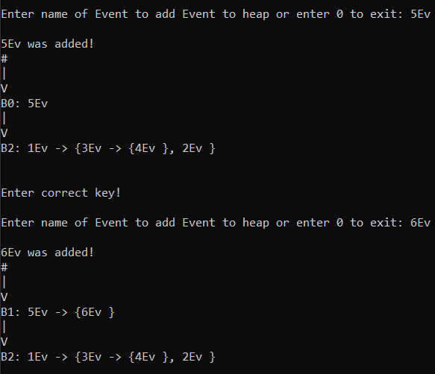

Висновки
Отже, можемо сказати, що біноміальна піраміда (купа) – це структура даних, що реалізує абстрактний тип даних «чергу з пріоритетом», яка являє собою набір біноміальних дерев з двома властивостями:
- Кожне біноміальне дерево в біноміальній кучі min підпорядковується властивості min-heap (що ключ вузла більший або дорівнює ключу його батьківського елемента), а кожне біноміальне дерево в біноміальній максі купі має властивість max-heap ключ вузла менше або дорівнює ключу його батька).
- Для кожного порядку може бути лише одне або нуль біноміальних дерев. Іншими словами, для кожного kk у купі існує не більше одного біноміального дерева порядку kk.

Література
- Лекція №5

